EVALUACIÓN

¿Qué elementos químicos forman la molécula de azúcar?
Introducción:
Durante el desarrollo de esta actividad, se trabajó con el monómero del azúcar de mesa, conocido como glucosa. Sin embargo se señaló que el azúcar es mesa es un dímero que en solución acuosa, se separa en sus dos monómeros: la glucosa y la fructosa.

Instrucciones generales:
1. Establecer la estructura de la fructosa a partir de información recolectada de internet. (D-fructosa)
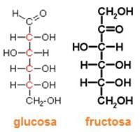
2. Comparar la estructura de la fructosa con la glucosa, estableciendo semejanzas y diferencias.

SEMEJANZAS | DIFERENCIAS
6 átomos de carbono, 12 átomos de hidrógeno y 6 átomos de oxígeno | Glucosa – C1 – aldehído  Fructosa – C2 – cetona
grupos alcohol en carbonos quirales (C₃, C₄, C₅) | Glucosa – C2 – alcohol  Fructosa – C1 – alcohol
1 grupo alcohol en carbono aquiral (C₆) | Glucosa sólo un carbono aquiral (C₆₎  Fructosa con dos carbonos aquirales (C₁ y C₆)
La combustión de ambos produce calor, CO₂ y H₂O

3. Si se sometiera a calentamiento en un tubo de ensayo, de la misma manera que la glucosa, ¿esperaría tener los mismos resultados? Fundamente.
Dado que la formula molecular es la misma, la fructosa también libera vapor de agua y CO₂ con la misma estequiometría.
4. Investigue las propiedades de dulzor de la fructosa y su efecto en las personas diabéticas.
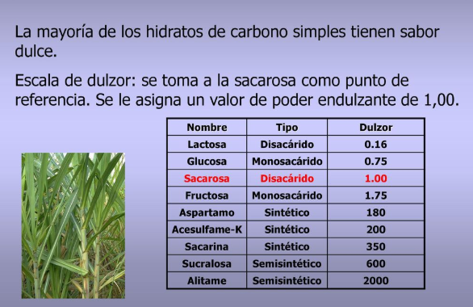
https://es.wikipedia.org/wiki/Fructosa
Diversos estudios han descrito de manera correcta que la fructosa tiene transito hepático por lo cual su metabolismo es lento e interfiere con el metabolismo de los ácidos grasos. La fructosa, como componente de los alimentos, tiene diferencias significativas con la glucosa.
La más importante es que la fructosa se metaboliza principalmente en el hígado, por un mecanismo distinto a la glucosa, que favorece la formación de triglicéridos, y por tanto el almacenamiento final en forma de grasa.​ El metabolismo hepático de la glucosa ocasiona también niveles más elevados de ghrelina en sangre, reduciendo los niveles de insulina y leptina. Como la insulina y la leptina inhiben el apetito y la ghrelina lo incrementa, la ingesta de fructosa no calma el apetito y el individuo se ve inducido a ingerir más alimentos, en muchos casos conteniendo también fructosa. De esta forma, la fructosa se ha relacionado también con la obesidad.

